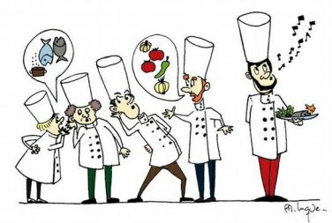
Speiseplan der Carl-von-Weinberg-Schule

.

Montag, 07.12.2020 Dienstag, 08.12.2020 Mittwoch, 09.12.2020 Donnerstag, 10.12.2020 Freitag, 11.12.2020

Mittagsgericht  Vegetarisch | Zart geschmortes Ragout vom Rind mit frischen Waldpilzen und Wurzelgemüse auf Haselnuss-Schupfnudeln  Farfalle in Pesto rahm mit Tomaten, geriebenem  Käse und Rucola | Gefüllter Putenrollbraten auf weihnachtlichem Apfelrotkohl mit Semmelknödel und Beifuß Sauce  Ofenwarmer Schafskäse auf Curry-Kichererbsen Gemüse mit Tandooribulgur und grüner Koriander-Lauchsauce | Barbecue Chicken Hacksteak mit  Paprika-Zwiebelgemüse  und knusprigen Röstkartoffeln  Frankfurter Kartoffeleintopf mit Karotten, Sellerie, Lauche, und frischen Kräutern dazu ein ofenfrisches Brötchen | Paniertes Schnitzel vom Truthahn mit Champignon-Lauchsauce und gebacken Kartoffeln  Indisches Gemüsecurry mit Süßkartoffeln, Broccoli, Karotten, Paprika, Kokosmilch, Pilzen, Kichererbsen und Duftreis | Knuspriges Seelachsfilet an Gurken-Kräutercreme dazu Kartoffelsalat  Gebratene Eiernudeln mit knackigem Asia Gemüse und scharfer Teriakysauce
Beilagen

Dessert | Vanillemousse | Jogurt mit Pfirsich und Maracuja | Vanillepudding | Obst | Bayerische Creme mit Rote Grütze

